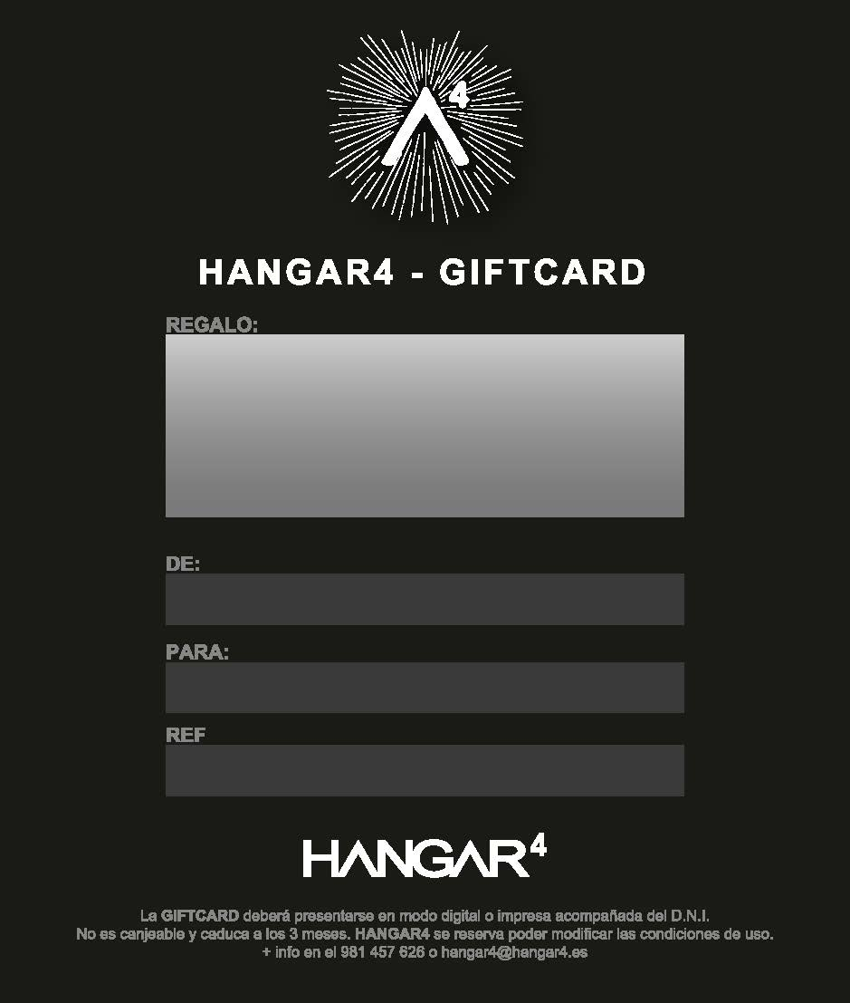
956502
Sergio Casqueiro Jorge
Cristina Jorge Soto
BAUTISMO DE ESCALADA REGALO

